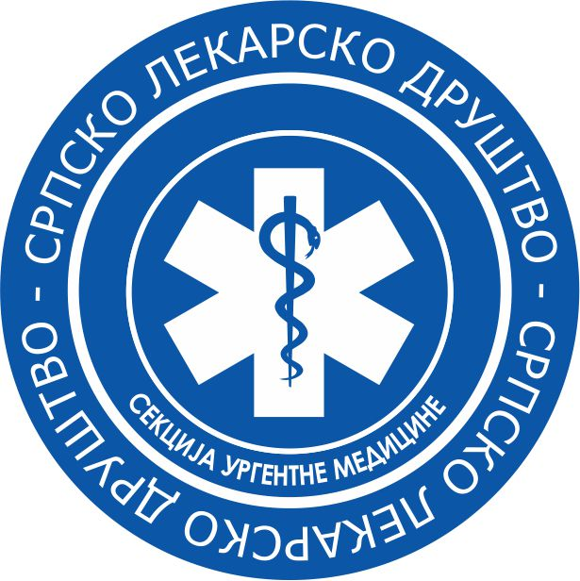 СРПСКО ЛЕКАРСКО ДРУШТВО
SERBIAN MEDICAL SOCIETY
СЕКЦИЈА УРГЕНТНЕ МЕДИЦИНЕ
EMERGENCY MEDICINE DIVISION

**************************************************************************************
Sekcija urgentne medicine Srpskog lekarskog društva

Obaveštenje
Dana, 07.06.2023. godine sa početkom u 12h održaće se u prostorijama SLD, Džordža Vašingtona 19, 11000 Beograd, na osnovu člana 12. tačka 11. Statuta SLD, drugi saziv Izborne skupštine Sekcije urgentne medicine SLD, sa sledećim dnevnim redom:

Dnevni red:
- Izveštaj o radu Sekcije urgentne medicine tokom prethodnog mandata 2019-2023.
- Izbor Predsedništva Sekcije urgentne medicine

10.05.2023.
Dr Bojana Uzelac

Predsednik Sekcije urgentne medicine-Srpskog lekarskog društva

Adresa
Address
Adresse

Џорџа Вашингтона 19

Džordža Vašingtona 19

Tel. (+381 11) 3234-450
Fax (+381 11) 3348-653

http://urgentnamedicina.sld.org.rs/
e-mail :
sekcija.urgentne.medicine@gmail.com

т.р.205-8041-21 Комерц.б.
и 355-1009094-22 Војвођан.

ПИБ 100043196
МБ 07010940

Председник
President
Président

проф. др Радоје Чоловић

Radoje Čolović MD PhD

Председник Секције
Ургентне медицине
President
Бојана Узелац
Секретар Секције
secretary
Снежана Холцер Вукелић

